Практическая работа №1

«Эксель-магазин»

Цель работы: изучить основные функции экселя, научиться выводить диаграммы, задавать области печати, применять различные формулы для расчетов.

Теоретическая часть:

Программа Microsoft Excel удобна для составления таблиц и произведения расчетов. Рабочая область – это множество ячеек, которые можно заполнять данными. Впоследствии – форматировать, использовать для построения графиков, диаграмм, сводных отчетов.

Запустите Excel и создайте *пустую книгу,* в которой будете выполнять все задания. Поэтапное выполнение задания, должно оформляться в отчете в Microsoft Word, с подробным описанием выполненных и применимых к заданию действий..

Посмотрите внимательно на рабочий лист табличного процессора:

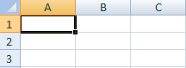

Это множество ячеек в столбцах и строках. По сути – таблица. Столбцы обозначены латинскими буквами. Строки – цифрами. Если вывести этот лист на печать, получим чистую страницу. Без всяких границ.

Сначала давайте научимся работать с ячейками, строками и столбцами.

**Как выделить столбец и строку**

Чтобы выделить весь столбец, щелкаем по его названию (латинской букве) левой кнопкой мыши.

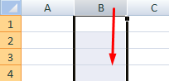

Для выделения строки – по названию строки (по цифре).

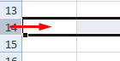

Чтобы выделить несколько столбцов или строк, щелкаем левой кнопкой мыши по названию, держим и протаскиваем.

Для выделения столбца с помощью горячих клавиш ставим курсор в любую ячейку нужного столбца – нажимаем Ctrl + пробел. Для выделения строки – Shift + пробел.

**Как изменить границы ячеек**

Если информация при заполнении таблицы не помещается нужно изменить границы ячеек:

1. Передвинуть вручную, зацепив границу ячейки левой кнопкой мыши.

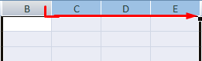

1. Когда длинное слово записано в ячейку, щелкнуть 2 раза по границе столбца / строки. Программа автоматически расширит границы.

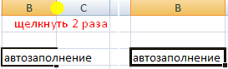

1. Если нужно сохранить ширину столбца, но увеличить высоту строки, воспользуемся кнопкой «Перенос текста» на панели инструментов.

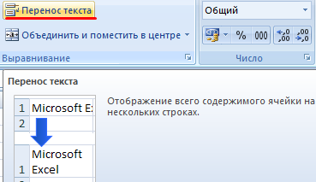

Для изменения ширины столбцов и высоты строк сразу в определенном диапазоне выделяем область, увеличиваем 1 столбец /строку (передвигаем вручную) – автоматически изменится размер всех выделенных столбцов и строк.

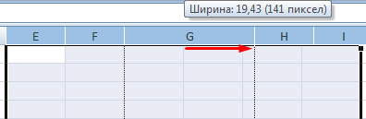

*Примечание. Чтобы вернуть прежний размер, можно нажать кнопку «Отмена» или комбинацию горячих клавиш CTRL+Z. Но она срабатывает тогда, когда делаешь сразу. Позже – не поможет.*

Чтобы вернуть строки в исходные границы, открываем меню инструмента: «Главная» ► «Формат» и выбираем «Автоподбор высоты строки»

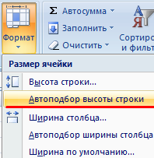

Для столбцов такой метод не актуален. Нажимаем «Формат» - «Ширина по умолчанию». Запоминаем эту цифру. Выделяем любую ячейку в столбце, границы которого необходимо «вернуть». Снова «Формат» - «Ширина столбца» - вводим заданный программой показатель (как правило это 8,43 - количество символов шрифта Calibri с размером в 11 пунктов).

**Как вставить столбец или строку**

Выделяем столбец /строку правее /ниже того места, где нужно вставить новый диапазон. То есть столбец появится слева от выделенной ячейки. А строка – выше.

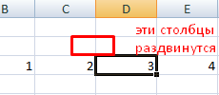

Нажимаем правой кнопкой мыши – выбираем в выпадающем меню «Вставить» (или жмем комбинацию горячих клавиш CTRL+SHIFT+"=").

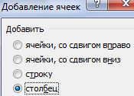

Отмечаем «столбец» и жмем ОК.

*Примечание. Для быстрой вставки столбца нужно выделить столбец в желаемом месте и нажать CTRL+SHIFT+"=".*

**Вкладка «Главная»**

Для начала переименуйте *Лист1* в *Учет товаров*.



**Задание:**

1. Создайте 11 столбцов со следующими названиями и выполните для них заливку ячеек:
2. № товара
3. Наименование
4. Бренд
5. Дата поставки
6. Количество поступившего товара
7. Количество проданного товара
8. Остаток на складе
9. Цена за 1ед. товара в рублях
10. Цена за 1ед. товара в долларах
11. Общая стоимость в рублях
12. Общая стоимость в долларах



1. Пронумеруйте 20 товаров

**

1. Напишите 20 разных наименований товаров

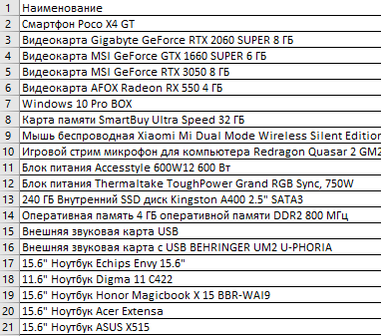

1. Укажите бренд товаров

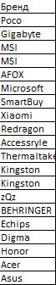

1. Укажите даты поставок товаров, с форматом даты (длинный формат даты)

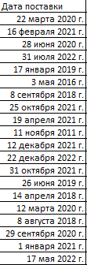

1. Укажите количество поступивших и проданных товаров

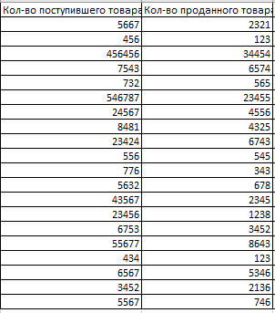

1. Рассчитайте остаток товаров на складе

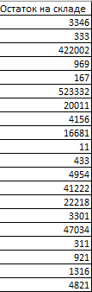

1. Установите цену за 1 единицу данного товара, применив к ячейкам «денежный» формат

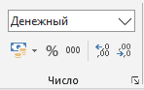

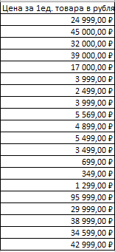

1. Рассчитайте стоимость в долларах за каждый товар

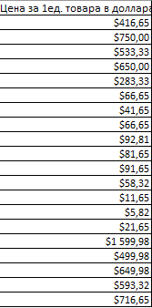

1. Рассчитайте общую сумму за все товары в рублях и долларах

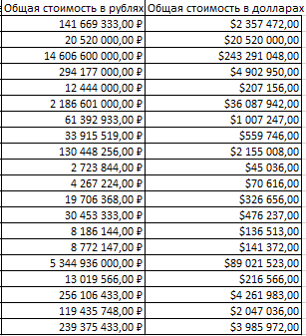

1. Рассчитайте итоговую сумму за все товары в рублях и долларах
2. Обозначьте разные границы к таблице

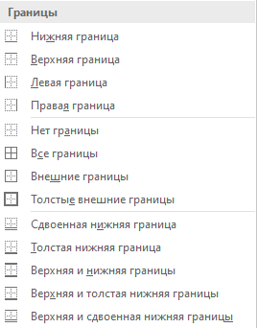

1. Примените к шрифту различные начертания (**ж**, *к*, ч)

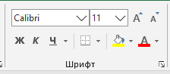

1. Примените к таблице выравнивание текста

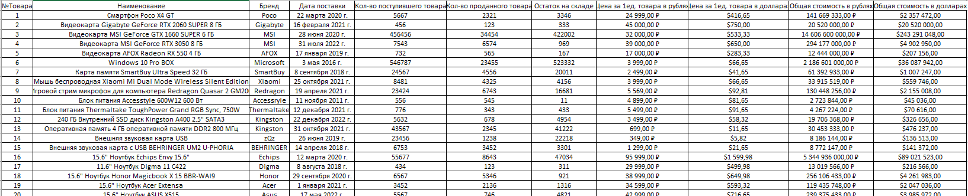

1. Добавьте сверху таблицы новую строчку «Учет товаров», применив объединение ячеек и готовый стиль ячейки

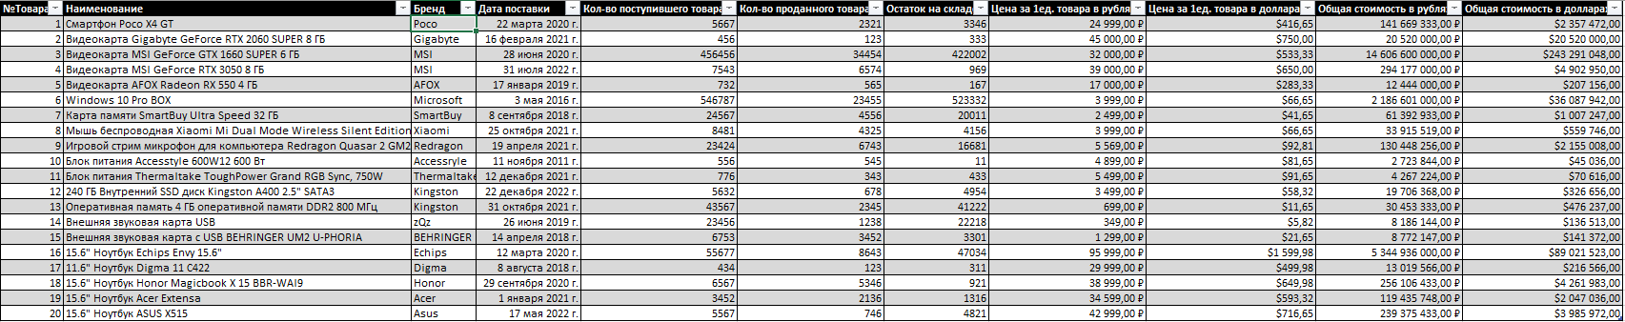

1. Добавьте слева новый столбец «Excel-магазин», используйте объединение ячеек и измените ориентацию текста, создайте новый стиль и примените его к данному тексту
2. Выполните сортировку наименований товаров от А до Я



1. Настройте условное форматирование для столбца «Остаток», если выводится отрицательное значение, ячейка закрашивается цветом

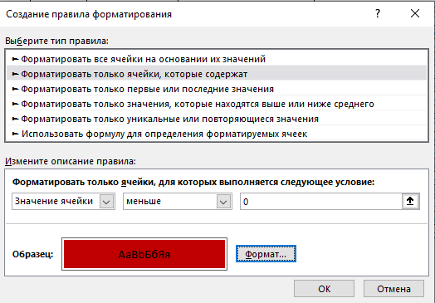

**Вкладка «Вставка»**

1. После того, как расчеты были произведены, продублируйте таблицу, отступив от первой 4 столбца, перейдите на вкладку «Вставка» выберите «Таблица», укажите расположение данных таблиц и примените к ней какой-нибудь готовый стиль, либо создайте свой.

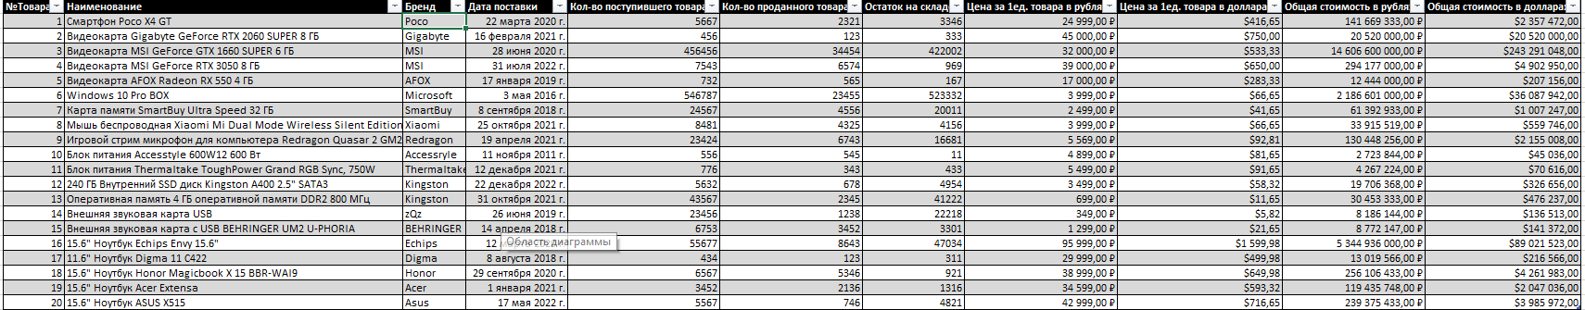

1. Выведите диаграмму, по которой можно выявить самый продаваемый товар.

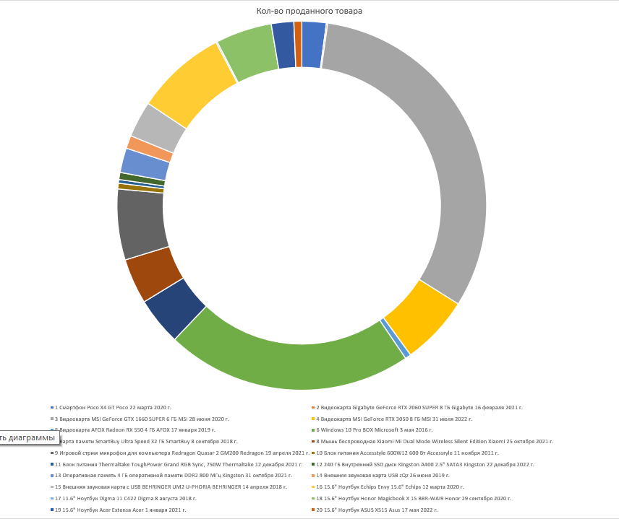

1. Выведите диаграмму, по которой можно выявить самый дорогой товар.

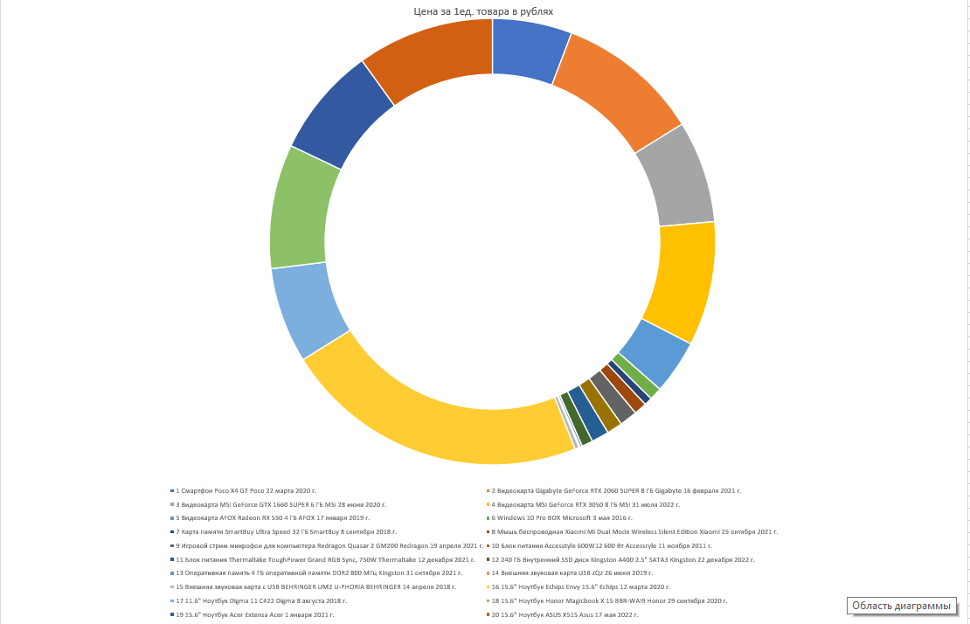

**Вкладка «Разметка страницы»**

1. На вкладке «Разметка страницы» задайте область печати, чтобы выводилась только первая таблица, для просмотра выделенной области печати, перейдите в страничный режим чтения.

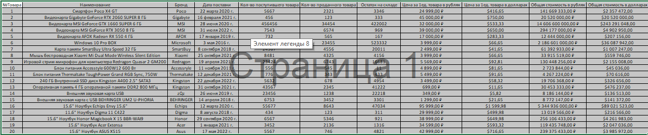

Вывод:

В ходе выполнения этой практической работы мы научились создавать таблицы excel и заполнять их, а также создавать диаграммы отображающие информацию в таблице и определять область печати.